M O T I V A T I O N

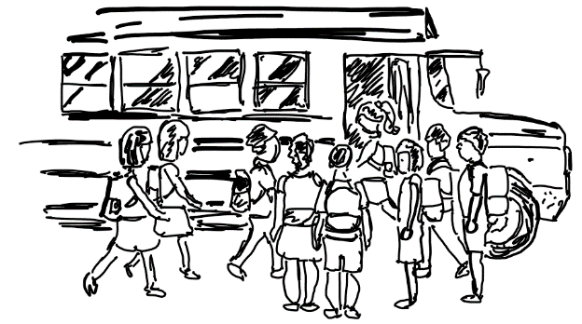
Frau Waldhausen kontrolliert nach einem Wandertag beim Einsteigen in den Bus, ob auch alle Schülerinnen und Schüler einsteigen. Sie steht an der Bustür und zählt beim Einsteigen alle Kinder durch.

Leider wird sie ständig unterbrochen und muss auf Fragen antworten, so dass sie sich die Anzahl der schon gezählten Schülerinnen und Schüler auf einen Zettel schreibt. Wenn sei etwas suchen oder holen muss, leg sie den Zettel in einem kleinen Karton ab. Auf den Karton schreibt sie „Personen“.

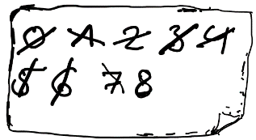
A) Spielt das Einsteigen zu zweit durch. Eine/r von euch spielt Frau Waldhausen.

Frau Waldhausen benötigt einen Stift, einen Zettel und einen Behälter (ein Mäppchen reicht auch). Steigt ein Kind in den Bus, streicht sie die Zahl auf dem Zettel durch und notiert die neue Anzahl der Kinder im Bus.

Die/der Andere liest die Ereignisse vor, die passieren. Es geht erst weiter, wenn Frau Waldhausen auf die Ereignisse richtig reagiert. Die Reaktionen stehen auf der Rollenkarte.

Rollenkarte Ereignisse:  Natalija steigt in den Bus / Brios steigt in den Bus / Delinda steigt in den Bus / Alexis steigt in den Bus / Danielo sucht seine Mütze. Hilf ihm. / Mareen steigt in den Bus / Elena blutet am Finger, sie muss verarztet werden. / Aitana steigt in den Bus / Makani steigt in den Bus / Benny steigt in den Bus / Cedrik und Christiana streiten sich, wer neben Frau Waldhausen sitzen darf. / Danielo steigt in den Bus / Cosmo sucht seine Trinkflasche. / Elena steigt in den Bus / Bo steigt in den Bus / Florence steigt in den Bus / Dietgard steigt in den Bus / Angela ist sich nicht sicher, ob ihre Mutter weiß, wann der Bus wieder an der Schule ist. / Cosmo steigt in den Bus / Francesca muss nochmal ganz dringend auf die Toilette. / Angela steigt in den Bus / Cedrik steigt in den Bus / Christiana steigt in den Bus / Francesca steigt in den Bus | Rollenkarte Frau Waldhausen:  Falls noch jemand auf die Toilette gehen möchte, stellt das kein Problem dar. Der Bus fährt erst ab, wenn alle Kinder im Bus sind.  Auf der Hinfahrt saß Christiana neben dir, für die Rückfahrt hast du Cedrik versprochen, dass er neben dir sitzen darf.  Du hattest allen Eltern als Ankunftszeit des Busses an der Schule 14.00 Uhr genannt. Alle Eltern wissen das, da bist du dir ganz sicher.  Du hattest Cosmos Trinkflasche heute morgen in der Küche stehen sehen. Wahrscheinlich steht sie dort immer noch.  Du hast Danilos Mütze im Zimmer gefunden und seinem Klassenkamerad Dietgard mitgegeben.  Das Erste-Hilfe-Set aus der Schule hast du eingepackt und in deinen Rucksack gesteckt.

B) Die Aufgabe, Schüler/innen zu zählen, lässt sich auch mit dem Calliope lösen.
Programmiere einen Zähler, nutze die abgebildeten Programmbausteine.



C) Die Anzeige der Personen im Bus verschwindet immer wieder. Frau Waldhausen möchte, dass die Anzahl der Kinder im Bus beim Schütteln des Calliope nochmal angezeigt wird. Erweiter das Programm.


D) Es sind 18 Schüler/innen beim Wandertag dabei. Wenn die Zahl 18 im Variablenspeicher erreicht ist, soll ein Haken auf dem Calliope ausgegeben werden. Dazu wird der Baustein „Vergleich“ unter „Logik“ benutzt.
Personen = 18

Ü B E R S I C H T

Zahlen oder Wörter können in einer Variablen gespeichert werden. Wir stellen uns eine Variable als Kiste, Karton oder Becher vor, auf dem der Variablenname steht. Den Variablennamen braucht Calliope, um die Variable im Speicher wieder zu finden. Auf einem Zettel steht der Inhalt der Variablen. Der Zettel kann zum Lesen oder zum neu Beschreiben aus der Variablen entnommen und wieder zurückgelegt werden.


2.) Variable neu berechnen
Schreibe Personen Personen + 1
Personen 22
1.) In eine Variable schreiben
Schreibe Personen 22
22 Personen
Caliope rechnet:
22+1 = 23 23 Personen
Codeblöcke Vorstellungsmodell
Zeige Text Personen
3.) Variableinhalt anzeigen
Personen 23 23
Personen > 5
4.) Variableinhalt vergleichen
Personen 23 Calliope rechnet:
23 > 5 JA
Codeblöcke Vorstellungsmodell

A N W E N D E N
Aufgabe 1
Ordne zu. Eine Zuordnung passt nicht. Welche?

Schreibe Tage Tage + 5
Tage 40
Schreibe Anzahl 45
45 Tage
Zeige Text Temperatur
Caliope rechnet:
40+5 = 45 45 Tage
Temperatur > 55
Temperatur 31 31
Temperatur 31 Calliope rechnet:
31 > 55 NEIN
Schreibe Ferien Tage - 7
Tage 37
Schreibe Tage 45
45 Anzahl
Caliope rechnet:
37- 7 = 30 30 Ferien
Minuten > 10
Minuten 10 10
(A)

(B)

(C)

(D)

(E)

(F)

(G)

(1)

(2)

(3)

(4)

(5)

(6)

(7)

Aufgabe 2
Zeichne das Vorstellungsmodell zu den folgenden Codeblöcken, die nacheinander ausgeführt werden.
Schreibe Minuten Minuten + 5
Schreibe Minuten 15
Zeige Text Minuten
Minuten = 20
(a)

(b)

(c)

(c)

Aufgabe 3
Zeichne die Programmblocke zu den folgenden Vorstellungsmodellen. Die Anweisungen werden nacheinander ausgeführt und beziehen sich auf dieselben Variablen.


21 Tage
Tage 21 21
Tage 21
Caliope rechnet:
21 : 7 = 3 3 Wochen
(a)

(b)

(c)

(d)

Wochen 3 Calliope rechnet:
3 > 5 NEIN

Aufgabe 4
Im Trampolinbereich des Freizeitparks „Dino World“ dürfen sich maximal 17 Kinder aufhalten, sonst ist die Verletzungsgefahr zu groß.
Eine Calliope-Anwendung soll zählen, wie viele Kinder sich gerade in diesem Bereich aufhalten. Betritt ein Kind den Trampolinbereich, wird die Taste A gedrückts, beim Verlassen des Bereichs die Taste B.

a) Erstelle die Calliope-Anwendung, die die Anzahl der Kinder hoch und runter zählt. Benutze dazu die Variable „Kinder“.

b) Drückt man zu oft B, gerät die gespeicherte Zahl in den negativen Bereich.
Die folgenden Programmblöcke können dir helfen, das Problem zu lösen.

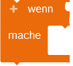

c) Beim Schütteln soll auch hier angezeigt werden, wie viele Kinder gerade im Trampolinbereich sind.

d) Ist die Höchstzahl von 17 erreicht, soll Calliope die farbige LED rot leuchten lassen.

Aufgabe 5
Wir programmieren einen Würfel, der die Augenzahlen eines Würfels auf dem Display ausgibt.
a) Zuerst soll mit dem Schütteln eine Zufallszahl zwischen 1 und 6 bestimmt, in der Variablen „Zahl“ abgespeichert und angezeigt werden.

b) Dann sollen je nach Zahl die folgenden Bilder angezeigt werden:

1 | 2 | 3 | 4 | 5 | 6

